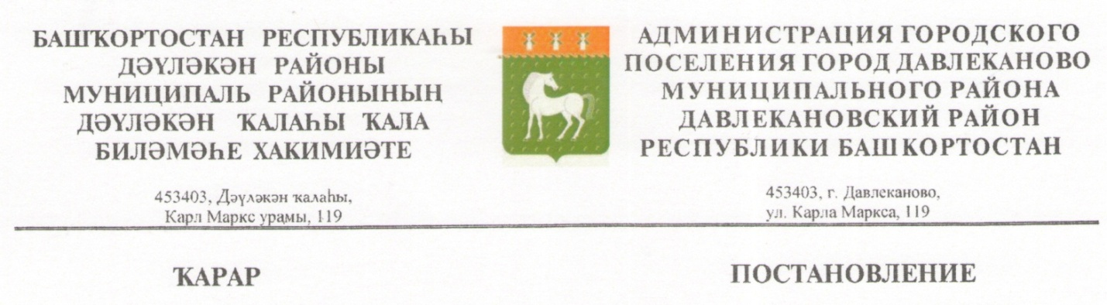
«23»ноябрь 2020г. №627 «23»ноября 2020г
Об утверждении Реестра ритуальных служб зарегистрированных на территории городского поселения город Давлеканово муниципального района Давлекановский район Республики Башкортостан.

На основании Федерального закона от 06.10.2003 № 131-ФЗ «Об общих принципах организации местного самоуправления Российской Федерации», Федерального закона от 12.01.1996 № 8-ФЗ «О погребении и похоронном деле», Федерального закона от 25.12.2008 №273-ФЗ «О противодействии коррупции», руководствуясь статьей 4 пункт 22 Устава городского поселения город Давлеканово муниципального района Давлекановский район Республики Башкортостан,
ПОСТАНОВЛЯЕТ:
- Утвердить Реестр ритуальных служб зарегистрированных на территории городского поселения город Давлеканово муниципального района Давлекановский район Республики Башкортостан (Приложение №1).
- Настоящий Реестр подлежит обнародованию в установленном порядке путем размещения на официальном сайте Совета муниципального района Давлекановский район Республики Башкортостан (в разделе «Поселения муниципального района»).
- Контроль за исполнением данного постановления оставляю за собой.

Глава администрации В. В. Гапоненко

Приложение № 1
к постановлению администрации
городского поселения город Давлеканово муниципального района Давлекановский район Республики Башкортостан
от «23 » ноября 2020 года № 627

Реестр ритуальных служб зарегистрированных на территории городского поселения город Давлеканово муниципального района Давлекановский район Республики Башкортостан

Наименование службы | Оказываемые услуги | Почтовый адрес | Контактный телефон
ДМУП «ГорКомСервис» - специализированная организация, осуществляющая ритуальные услуги на территории городского поселения г. Давлеканово | Организация похорон и представление связанных с ними услуг | РБ, г. Давлеканово,  ул. Энгельса, 12. | 8(34768)  3-24-28  8(34768)  3-25-30
ИП Мухаметзянов Ф.З. | Организация похорон и представление связанных с ними услуг | РБ, г. Давлеканово,  ул. Карла Маркса, 2. | 8(34768)  2-39-23  8 937 325 9029

